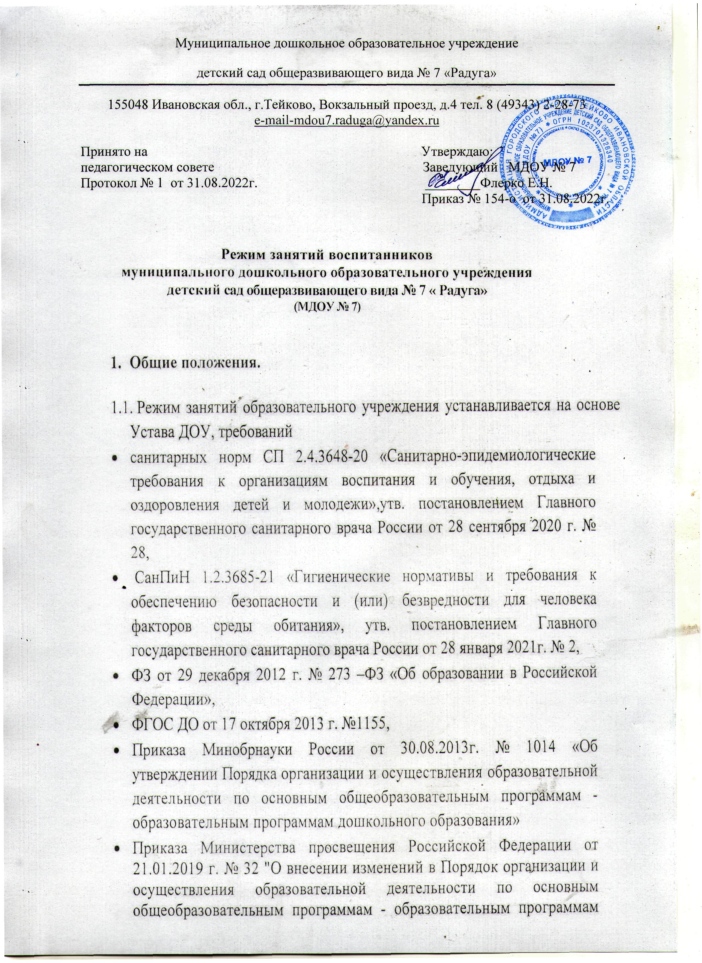

дошкольного образования», утвержденный приказом Министерства образования и науки Российской Федерации от 30 августа 2013 г. № 1014"
  - Режим функционирования образовательного учреждения согласовывается с Учредителем.
- Режим функционирования образовательного учреждения
2.1. Образовательное учреждение работает по 5-дневной рабочей неделе.
2.2.Образовательное учреждение функционирует в режиме полного дня: с 7.00 до 19.00
2.3. В субботу, воскресенье и государственные праздничные дни образовательное учреждение не работает.
2.4. Содержание и организацию образовательной деятельности на уровне дошкольного образования определяет Образовательная программа дошкольного образования МДОУ № 7.
  - Занятия проводятся в соответствии с санитарно-гигиеническими требованиями, возрастом воспитанников и расписанием непосредственно образовательной деятельности воспитателя с детьми, утвержденным заведующим образовательного учреждения.
- Режим образовательной нагрузки
  - . Образовательная программа реализуется в течение всего времени пребывания детей в дошкольном учреждении.
Длительность непрерывной образовательной нагрузки
Группы раннего возраста:
Для детей раннего возраста от 1,5 до 3 лет длительность непрерывной непосредственно образовательной деятельности не должна превышать 10 мин. Допускается осуществлять образовательную деятельность на игровой площадке во время прогулки.
Младшая группа:
Продолжительность непрерывной непосредственно образовательной деятельности для детей от 3 до 4-х лет - не более 15 минут.
Средняя группа:
Продолжительность непрерывной непосредственно образовательной деятельности для детей от 4-х до 5-ти лет - не более 20 минут.
Старшая группа:
Продолжительность непрерывной непосредственно образовательной деятельности для детей от 5 до 6-ти лет - не более 25 минут.
Образовательная деятельность с детьми старшего дошкольного возраста может осуществляться во второй половине дня после дневного сна. Ее продолжительность должна составлять не более 25 - 30 минут в день.
Максимально допустимый объем образовательной нагрузки в первой половине дня не превышает:
в группах раннего возраста – 20 минут
в младшей группе – 30 минут
в средней группе – 40 минут
в старшей группе – 50 минут.
3.3. Образовательная деятельность, требующая повышенной познавательной активности и умственного напряжения детей, организовывается в первой половине дня.
3.4. В середине времени, отведенного на непрерывную образовательную деятельность, проводятся физкультурные минутки. Перерывы между периодами непрерывной образовательной деятельности – не менее 10 минут.
3.5.Занятия по физическому развитию в соответствие с основной образовательной программой дошкольного образования для детей в возрасте от 3 до 7 лет организуются не менее 3 раз в неделю.
Один раз в неделю для детей 5 - 7 лет круглогодично организовываются занятия по физическому развитию детей на открытом воздухе. Их проводят только при отсутствии у детей медицинских противопоказаний и наличии у детей спортивной одежды, соответствующей погодным условиям.
В теплое время года при благоприятных метеорологических условиях непосредственно образовательная деятельность по физическому развитию организуется на открытом воздухе.
4. Режим занятий с применением электронных средств обучения
4.1. Занятия с использованием электронных средств обучения проводятся в возрастных группах от пяти лет и старше.
4.2. Непрерывная и суммарная продолжительность использования различных типов ЭСО на занятиях составляет:

Электронное средство обучения | Возраст воспитанника | Продолжительность, мин., не более
 |  | На одном занятии | В день
Интерактивная доска | 5-7 | 7 | 20

4.3. Для воспитанников 5-7 лет продолжительность непрерывного использования экрана с демонстрацией обучающих фильмов, программ или иной информации, предусматривающих ее фиксацию в тетрадях воспитанниками, составляет 5–7 минут
4.4. Во время занятий с использованием электронных средств обучения воспитатели проводят гимнастику для глаз.

